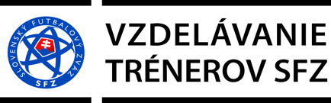

PRIHLÁŠKA
na doškoľovací seminár trénerov
UEFA B a UEFA GR C / C licencie

Dátum konania seminára: 27.05.2024 – pondelok od 15.00 hod.
Miesto konania seminára: MŠK Rimavská Sobota - zasadačka

Meno:

Priezvisko

Dátum narodenia:

Miesto narodenia:

Adresa bydliska:

Trénerská licencia:

Telefón:

Mail:

Vyplnenú prihlášku pošlite mailom na adresu peterstefanak@gmail.com

